**Supervisor del viaje**

1. En la primera pantalla se selecciona el origen y el destino del viaje de los disponibles, para seguir con la próxima pantalla presione el botón continuar

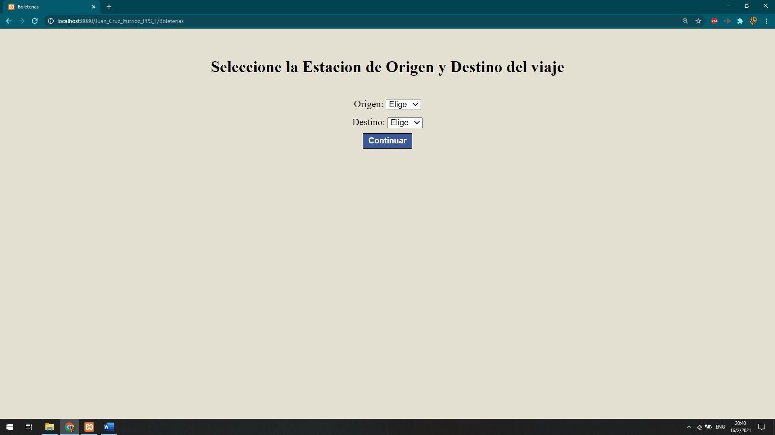

2. Se selecciona una fecha disponible para el viaje con ese origen y el destino previamente elegidos, para seguir con la próxima pantalla presione el botón continuar

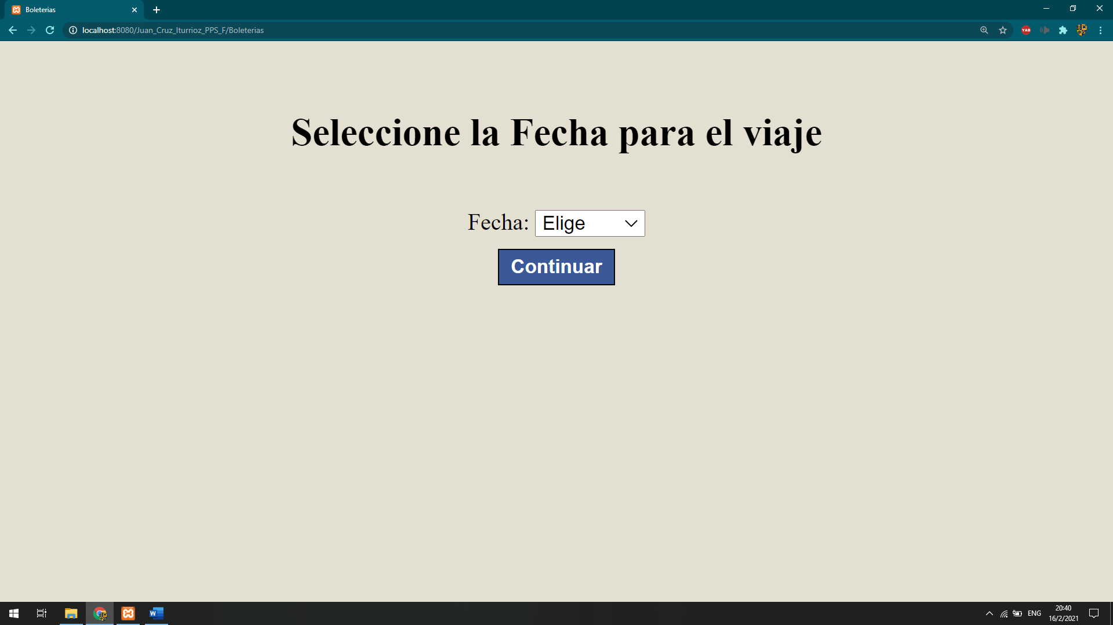

3. Se selecciona los horarios de embarcación o/u llegada para el viaje, el sistema automáticamente correlacional los horarios de embarcación y llegada, para seguir con la próxima pantalla presione el botón continuar

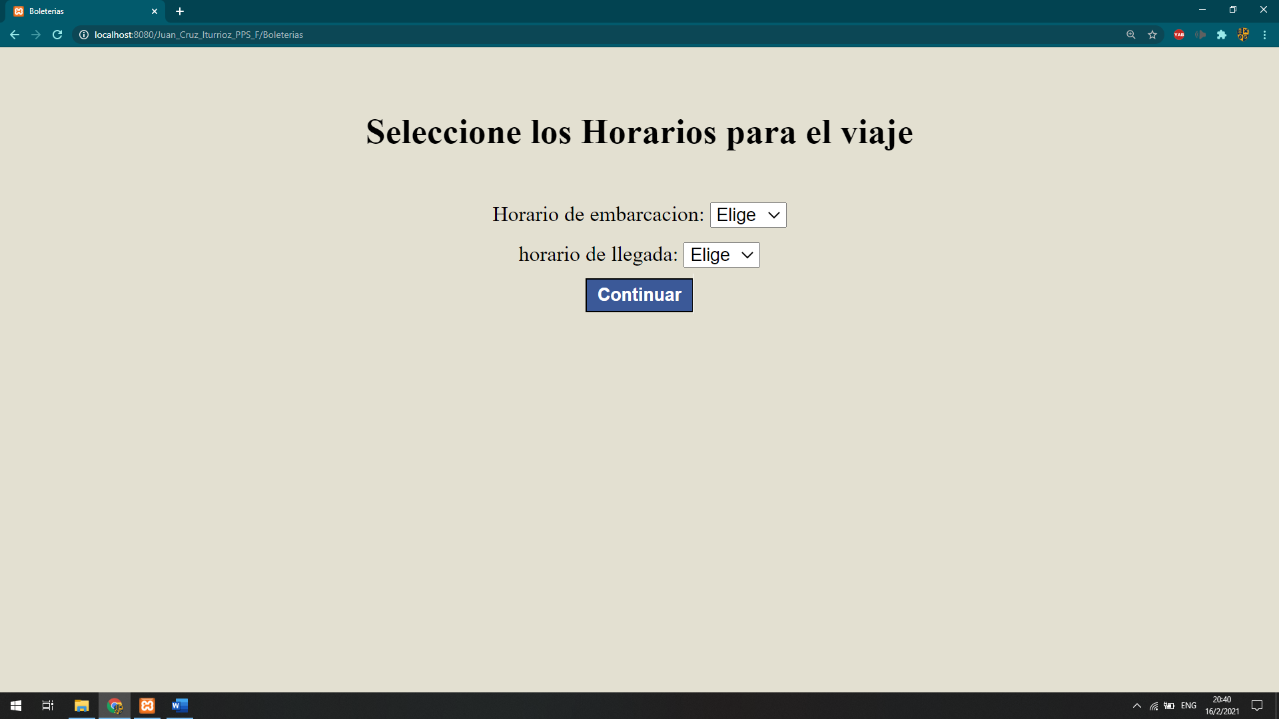

4. Se selecciona la clase vagón para ser revisado, para seguir con la próxima pantalla presione el botón continuar

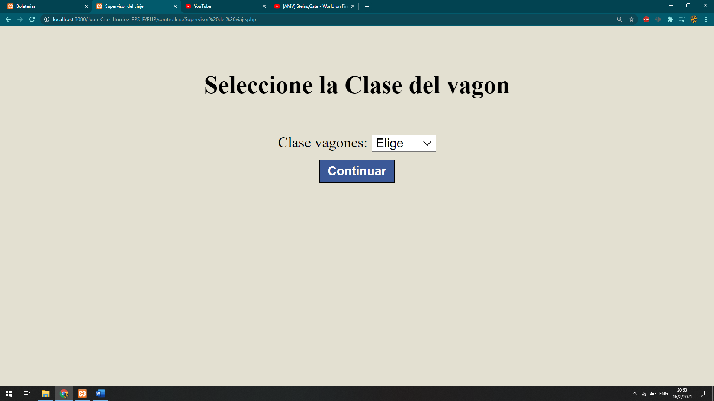

5. Aparecerá la disponibilidad de asientos con clase elegida con su asiento resaltado naranja y la clase no elegida y su asiento esta resaltado en rosado, se puede cambiar el vagón a elección , para seleccionar asiento deseado se ingresa el número de asiento el dónde dice “Ingresar uno asiento” y presione el botón continuar, están las ventas de viaje separadas por clase y resaltadas por su color respetivo

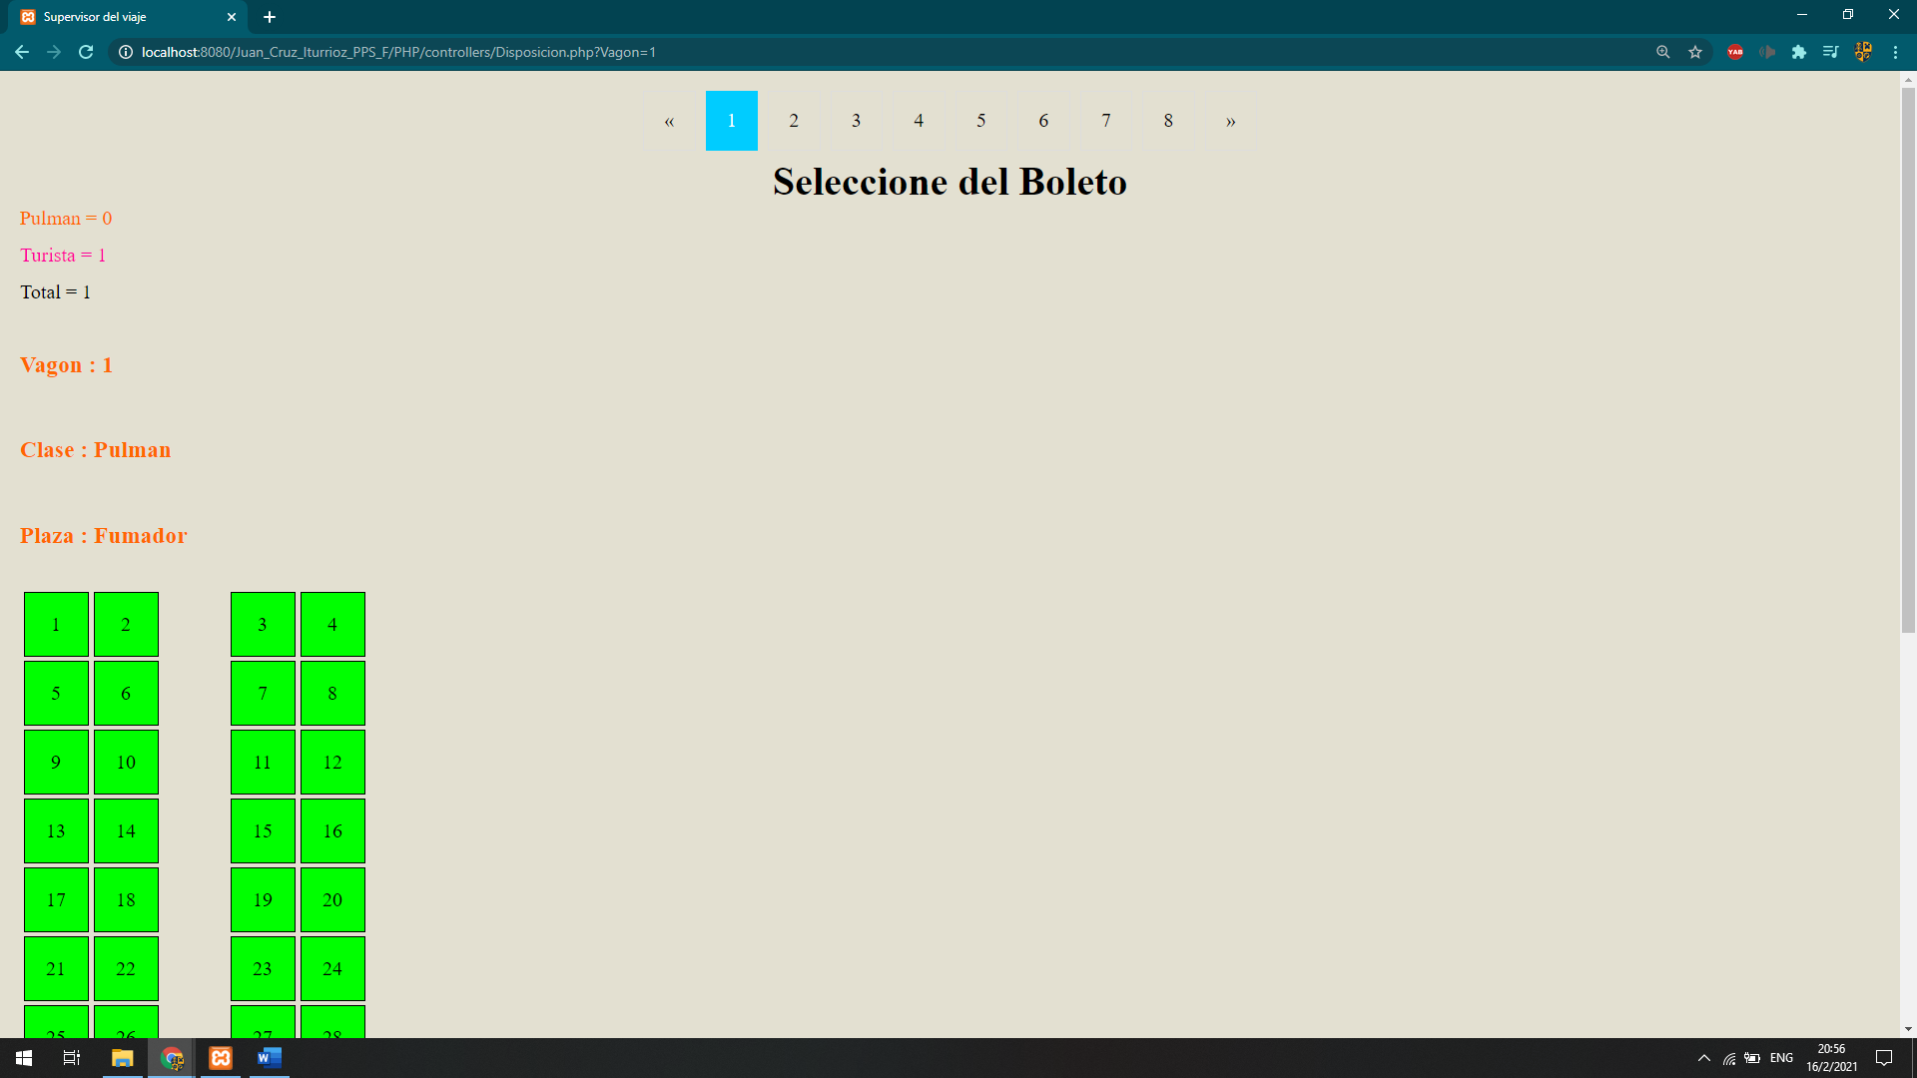

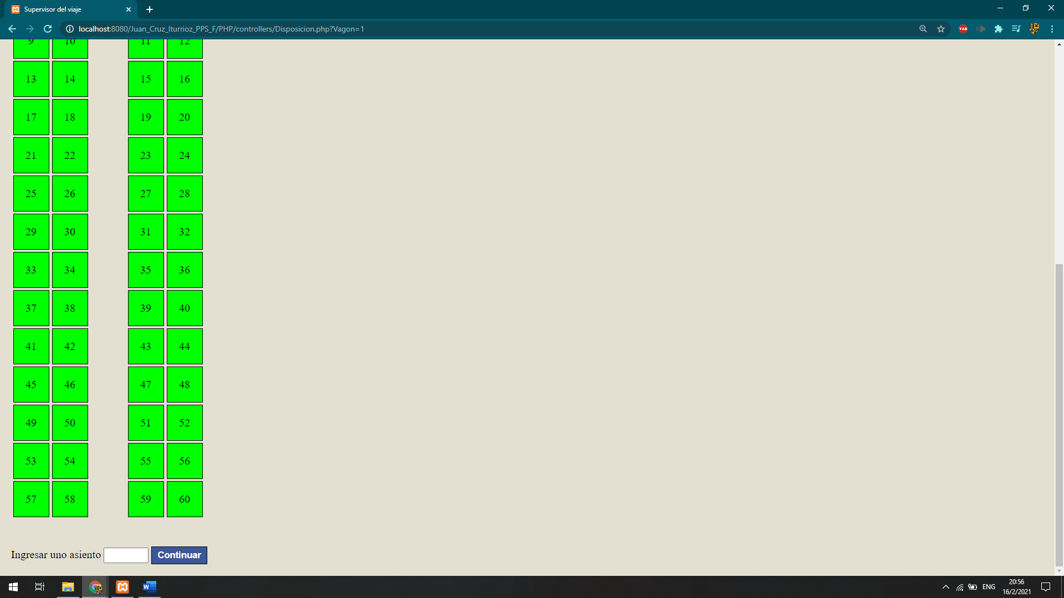

6. Cuando se elige el asiento aparecerá los datos del pasajero

